THÔNG SỐ CÀI ĐẶT CƠ BẢN CỦA BIẾN TẦN EDS800

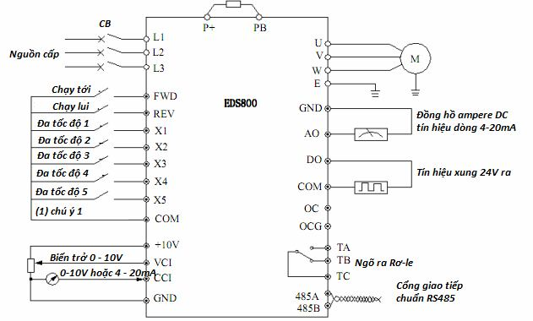

Mã | Chức năng | Dãy cài đặt | Đơn vị | Giá trị bắt đầu
F0.00 | Tần số ngõ vào | 0 - Biến trở trên bàn phím.  4 – Biến trở ngoài
F0.02 | Lệnh chạy ngoài | 0 - RUN trên bàn phím  1 - Điều khiển ngoại vi
F0.08 | Thời gian tăng tốc | 0.1-60.0s
F0.09 | Thời gian giảm tốc | 0.1-60.0s
F0.10 | Giới hạn tần số trên | Fmin-400Hz
F1.05 | Chế độ dừng | 0 – dừng có giảm tốc  1 – dừng tự do  2 – dừng có giảm tốc + thắng DC
F2.05 | Tần số sóng mang | 2-15.0k
F2.06 | Tần số chạy JOG | 0.1-50Hz
F2.07 | Thời gian tăng JOG | 0.1-60.0s
F2.08 | Thời gian giảm JOG | 0.1-60.0s
F3.28 | Cài đặt thông số hiển thị | 0 – tần số cài đặt
F3.30 | Chức năng ngõ relay | 00
F5.00 | Chế độ chạy 3 dây cho chân x1 | 19
F5.08 | Chọn chế độ chạy 3 dây | 2
F7.03 | Tần số max đưa vào VCI tương ứng khi dùng biến trở ngoài | 0.00-Fmax
F9.08 | Điểm chặn điện áp | 120-150%

Đấu relay: TC Chân chung, TA thường hở, TB thường đóng
TA kéo về đèn chạy, TB kéo về đèn dừng

